考生姓名： 报考专业： 准考证号码： | 密封线内不要写题
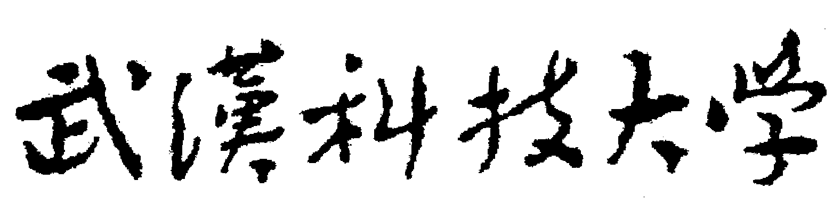2020年全国硕士研究生招生考试初试自命题试题
（ A 卷)
科目代码： 843 科目名称： 传热学

注意：所有答题内容必须写在答题纸上，写在试题或草稿纸上的一律无效；考完后试题随答题纸交回。
一、简答与分析题(共10小题，每小题8分，共80分)
1、试写出集总参数法中时间常数的表达式，并分析其量纲单位。
答：时间常数的表达式为$\text{Nu}=\frac{\text{hl}}{λ}$，其中$\text{Pr}=\frac{ν}{α}$为固体密度，$\text{Gr}=\frac{{\text{ga}}_{V}Δ{\text{tl}}^{3}}{ν^{2}}$为固体比热，$\text{Bi}=\frac{\text{hl}}{λ}$为固体的体积，为固流界面处表面传热系数，$q−Δt$为固体的对流换热面积，故时间常数$Δt$的量纲为s。
2、肋效率的物理意义是什么，影响等截面直肋片的肋效率的因素有哪些？
答：肋效率表征的是肋片散热的有效程度，其物理意义是实际散热量与假设整个肋片表面处于肋基温度下的散热量之比。影响等截面直肋片的肋效率的因素有肋片的导热系数、肋片的尺寸（高度和厚度），以及肋片表面上对流换热的大小。
3、有流体沿着一大平板流动，已知流体流速为u∞，流体温度为T∞,平板温度为T_{w}，试画出在Pr<1和Pr>1时壁面形成的速度边界层和热边界层示意图，以及边界层内速度和温度分布曲线（ 已知T_{w} >T∞ ）。
答：根据题意，作图如下：
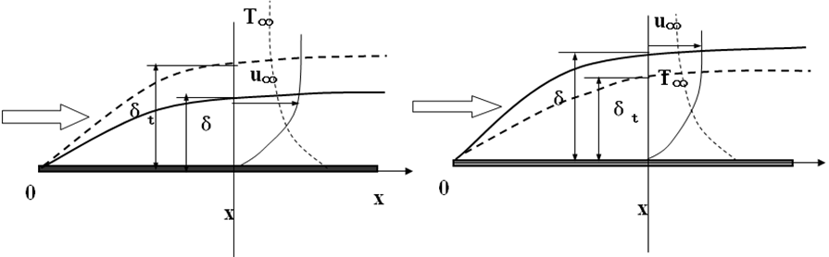
Pr<1 Pr>1
4、在自然对流换热分析中，格拉晓夫数（Gr）是反映流动形态转变的判据。写出 Gr的表达式及其代表的物理意义。
答：在自然对流换热分析中，Gr是反映流动形态转变的判据。Gr的表达式为：$\text{Gr}=\frac{{\text{ga}}_{V}Δ{\text{tl}}^{3}}{ν^{2}}$，其表征的是浮升力与粘性力的比值。
5、短管内湍流换热时，需要乘以一个修正系数，判断该修正系数与1的相对大小，并解释原因。
答：当流体从大空间进入管内时，流动边界层和热边界层有一个从零开始增长直到汇合于管子中心线的过程。热边界层越薄，温度梯度越大，根据局部表面传热系数的计算式可知
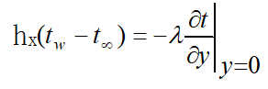
温度梯度越大，局部表面传热系数越大。局部表面传热系数从入口段沿主流方向逐渐减低，因此，短管内湍流换热时，需要乘以一个大于1的修正系数。
6、简述Bi数、Nu数、Pr数的物理意义。Nu数与Bi数有什么区别？
答：$\text{Bi}=\frac{\text{hl}}{λ}$，表征的是固体内部导热热阻与界面上对流换热热阻的比值，分母上的导热系数为固体的导热系数。$\text{Nu}=\frac{\text{hl}}{λ}$，表征的是壁面上流体的无量纲温度梯度，分母位置上的导热系数为流体的导热系数。$\text{Pr}=\frac{ν}{α}$，表征的是动量扩散能力与热量扩散能力的比值。Bi数的计算式与Nu数的计算式相似，但物理意义和计算式中导热系数的选取对象均不同。
7、什么是膜状凝结？什么是珠状凝结？膜状凝结时热量传递过程的主要阻力在什么地方？
答：蒸汽与低于饱和温度的壁面接触时发生凝结，如果凝结液体能很好的润湿壁面，在壁面上铺展成膜，此凝结形式为膜状凝结；如果凝结液体不能很好的润湿壁面，在壁面上形成一个个的小液珠，此时的凝结形式为珠状凝结。膜状凝结时，壁面总是被一层液膜覆盖，凝结放出的相变热必须穿过液膜才能传到冷却壁面上去，此时液膜层就成为传热的主要热阻。
8、试说明大容器沸腾的q-Δt曲线中各部分的传热机理。
答：大容器沸腾的$q−Δt$曲线中主要包括自然对流区、核态沸腾区、过渡沸腾区与膜态沸腾区四个部分，各部分的传热机理为：自然对流区主要是流体密度差引起的自然对流传热；核态沸腾区中，随着$Δt$的增大，固体加热表面上生成大量的汽泡，汽泡的剧烈扰动使得固流之间的传热系数和热流密度都急剧增大，核态沸腾区的终点是热流密度的峰值点；过渡沸腾区中固体加热表面被积聚的汽泡覆盖，蒸汽从固体表面排除过程恶化，造成热阻增加，随着$Δt$的增大热流密度降低，直到Leidenfrost点；膜态沸腾区中加热面上已经形成稳定的蒸汽膜层，产生的蒸汽有规律的排离，随着$Δt$的增大，辐射传热增强，使得热流密度增大。
9、由兰贝特（余弦）定律可知，黑体辐射的定向辐射强度与方向无关，还可知单位辐射面积所发出的辐射能落到空间不同方向上单位立体角内的能量数值不相等，例如法线方向最大，切线方向最小，你认为以上两点是否矛盾，为什么？
答：不矛盾。因为黑体的定向辐射强度指的是从黑体单位可见面积发射出去的落到空间任意方向的单位立体角中的能量，面积的衡量单位是“单位可见面积”，而单位可见面积在数值上等于黑体的实际面积乘以空间维度角的余弦值（），故单位辐射面积所发出的辐射能数值上等于，在法线方向==1，单位辐射面积所发出的辐射能最大，而在切线方向==0，单位辐射面积所发出的辐射能最小。
10、根据维恩位移定律，试分析钢材在加热过程中，因钢材温度不同而颜色变化的原因。
答：根据维恩位移定律，黑体的最大光谱辐射力对应的波长λ_{max}与其热力学温度的乘积为定值，即当物体温度升高时，λ_{max}向短波方向移动。钢材在加热过程中，随着温度的升高，其发出的可见光的比例逐渐增加，从而造成了钢材颜色在升温过程中由暗红到鲜红到桔黄到白炽的变化。

二、计算题( 共 4小题，共 70 分)
1、（18分）一炉子的炉墙由A、B两种材料组成，导热系数λ_{A}=0.1W/(m∙K), λ_{B}=0.04W/(m∙K)。A材料由于耐高温布置在炉墙内侧。炉内气体温度t_{f1}=400℃，内表面的总表面传热系数h₁=50W/(m²∙K)，炉外表面温度t_{w2}=50℃，外表面总传热系数h₂=10W/(m²∙K)，环境温度t_{f2}=25℃。已知材料A厚度δ_{A}=30mm, 求：
1）（4分）炉墙散热热流密度；
2）（7分）求材料B的厚度δ_{B}及两材料界面处的温度；
3）（7分）如果材料B最高许用温度为350℃，炉内气体温度和炉墙外表面温度仍为400℃和50℃，试重新设计材料A和B的厚度，使炉墙厚度最小。
答：1）由牛顿冷却公式可得散热热流密度
2）由能量守恒可得
，代入数据得到
假设界面温度为t_{w3}，则有
3）由于炉墙外表面温度仍为50℃，炉墙散热热流密度仍为q=250W/m²。要使炉门厚度最小，在相同热流密度条件下应多用保温材料，即界面温度等于350℃。因此材料A和B的厚度分别为

2、（17分）水以3m/s的流速在内径20mm的管内流动，管子内壁面的温度保持20℃，水的进口温度80℃。试求水被冷却到40℃时的管子长度。
，
水的物性简表
t  （℃） | λ  (W/(m℃)) | ρ  (kg/m³) | c_{p}  (kJ/(kg℃)) | ν×10⁶（m²/s） | μ×10⁶（Pa∙s） | Pr
20 | 0.599 | 998.2 | 4.183 | 1.006 | 1004 | 7.02
30 | 0.618 | 995.7 | 4.174 | 0.805 | 801.5 | 5.42
40 | 0.635 | 992.2 | 4.174 | 0.659 | 653.3 | 4.31
50 | 0.648 | 988.1 | 4.174 | 0.556 | 549.4 | 3.54
60 | 0.659 | 983.1 | 4.179 | 0.478 | 469.9 | 2.99
70 | 0.668 | 977.8 | 4.187 | 0.415 | 406.1 | 2.55
80 | 0.674 | 971.8 | 4.195 | 0.365 | 355.1 | 2.21

解：根据题意，管内流动，水的定性温度为：
由此可查得水的物性参数为：
计算雷诺数，
设管子的长度为L，由热平衡可得，
计算得，
3、（17分）设热水瓶的瓶胆可以看作为直径为10cm，高为26cm的圆柱体，夹层抽真空，其表面发射率为0.05。试估沸水刚冲入水瓶后，初始时刻水温的平均下降速率。夹层两壁温可近似地取为100℃，20℃。100℃时水的密度为958.4kg/m³，比热为4.220kJ/(kg∙K)。
解：由于夹层间距较瓶胆高度小很多，故可将夹层看成是无限接近的大平板之间的辐射换热，故瓶胆内外夹层的辐射传热流量为：
$$Φ=\frac{A\left(E_{b1}−E_{b2}\right)}{\frac{1}{ε_{1}}+\frac{1}{ε_{2}}−1}$$
热水瓶的总换热面积为：
$$A=π\text{dl}+2\frac{{πd}^{2}}{4}=3\text{.}\text{14}×0\text{.}1×0\text{.}\text{26}+2×\frac{3\text{.}\text{14}×0\text{.}1^{2}}{4}=0\text{.}\text{09734}m^{2}$$
可得：

$$Φ=\frac{0\text{.}\text{09734}×5\text{.}\text{67}×{\text{10}}^{\text{-8}}×\left[{\left(\text{100}+\text{273}\right)}^{4}−{\left(\text{20}+\text{273}\right)}^{4}\right]}{\frac{1}{0\text{.}\text{05}}+\frac{1}{0\text{.}\text{05}}−1}=1\text{.}7W$$
100℃的水冲入水瓶初始时刻有，
$$Φ={ρc}_{p}V\frac{\text{dt}}{dτ}$$
其中V为圆柱体的体积，
$$V=\frac{{πd}^{2}}{4}l$$
可得：

$$\frac{\text{dt}}{dτ}=\frac{Φ}{{ρc}_{p}V}=\frac{1\text{.}7}{\text{958}\text{.}4×4\text{.}\text{220}×\text{1000}×3\text{.}\text{14}×0\text{.}{\text{05}}^{2}×0\text{.}\text{26}}=2\text{.}\text{06}×{\text{10}}^{−4}℃/s$$
即初始时刻水温的平均下降速率为2.06×10⁻⁴℃/s
4、（18分）用热电偶测量炉膛内的烟气温度。已知炉壁温度t_{w}=600℃，热电偶表面发射率ε₁=0.3，炉膛烟气的真实温度t_{f}=1000℃，若
1）（8分）采用裸露的热电偶直接测量烟气温度，烟气与热电偶表面之间的对流换热系数h=60W/（m²∙K）；
2）（10分）采用单层遮热罩抽气式热电偶测量烟气温度，遮热罩的表面发射率ε₂=0.3，烟气与热电偶和遮热罩表面之间的对流换热系数h=116W/(m^{2∙}K)。求两种情况下热电偶的指示温度和测量误差。
解：1）热电偶结点从烟气对流换热吸收的热量为
热电偶结点与炉壁之间的辐射换热量为，
相对于热电偶结点，炉壁表面的面积是非常大的，因此有，
由此可得，热电偶处于热平衡时，有 ，即
将各项数据代入上式，可得
采用迭代法求解，可得
2）烟气以对流方式传给遮热罩内外两个表面的热流密度为，
遮热罩对炉壁的辐射热流密度为，
在平衡状态时，有 ，将各项数据代入上式，可得
采用迭代法解得
同理建立热电偶与遮热罩之间的热平衡

